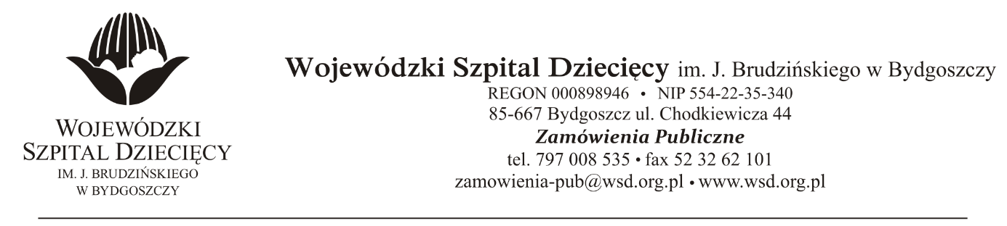
Bydgoszcz, dn.23.07.2020
Nr sprawy: 29 / 2020 / PN
Do Wykonawców:
Dotyczy: postępowania o udzielenie zamówienie publicznego w trybie przetargu nieograniczonego na usługę dostawy osprzętu do zabiegów operacyjnych.
W związku z pytaniami wystosowanymi przez Wykonawców udzielamy wyjaśnień na podstawie art. 38 ust. 2 ustawy z dnia 29 stycznia 2004 r. Prawo zamówień publicznych (tekst jednolity: Dz. U. z 2019r., poz. 1843).
PYTANIA DOTYCZĄCE SIWZ
Pytanie 1
Dotyczy pakietu 5.
Czy Zamawiający w Pakiecie nr 5 dopuści możliwość zaoferowania instrumentarium dedykowanego, kompatybilnego z zaoferowanymi gwoździami?
Odpowiedź: Zamawiający podtrzymuje zapisy SIWZ.

Z poważaniem
z up. Dyrektora
Wojewódzkiego Szpitala Dziecięcego
im. J. Brudzińskiego w Bydgoszczy
Z-ca Dyrektora ds. Administracyjno-Technicznych
mgr inż. Jarosław Cegielski

